实验二Javascript应用实验

- 实验目的
1、掌握javascript编程方法

- 实验内容
在实验一的基础上，优化在线学习系统的首页main.html、用户注册页面register.html、登录页面login.html，后台管理页面indexAdm.html，并采用javascript对页面输入数据进行合法性验证、日期时间显示等交互功能。
- 要求在首页的logo栏显示当前系统时间，精确到秒，并且采用javascript技术实现时间每秒进行一次更新。
- 对登录页面login.html进行用户名、密码的验证要求用户名密码都不能为空，为空的情况下无法提交并提示相应信息，然后鼠标光标进入空的文本框。
- 在首页main.html的左边框架user.html页面的table增加javascript事件，当鼠标经过某一行时，使该行变成黄色，移出鼠标恢复原来颜色。
- 编写一个注册页面register.html：
要求包含：用户名、密码、确认密码（填写的时候要求与密码一致）、班级、身份证号码、性别、出生日期等信息。对用户注册页面中的输入数据进行合法性验证，包括字段空的验证、长度验证，身份证合法性验证、密码与确认密码字段值的一致性验证等。

- 实验步骤
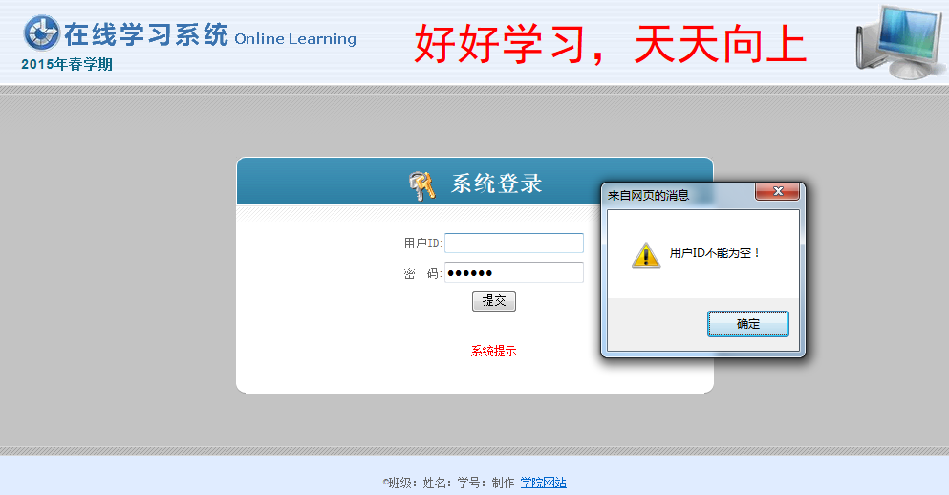
登录页面参考login.html：
首页参考main.html ：
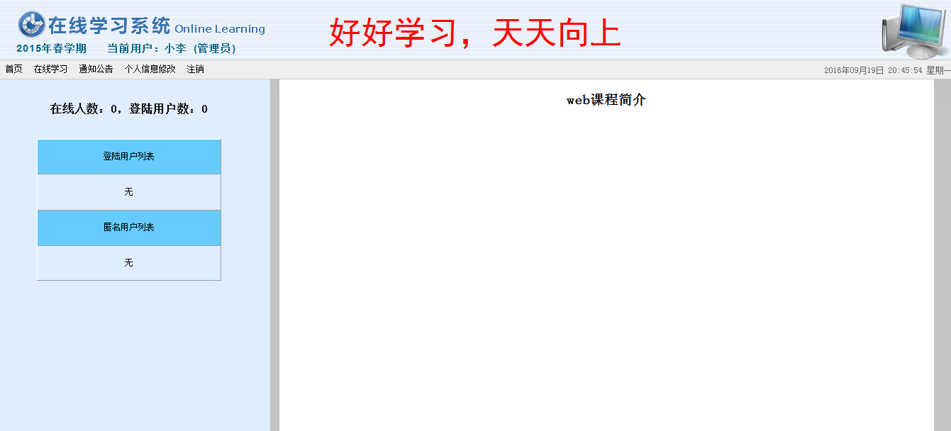

后台管理页面参考indexAdm.html：
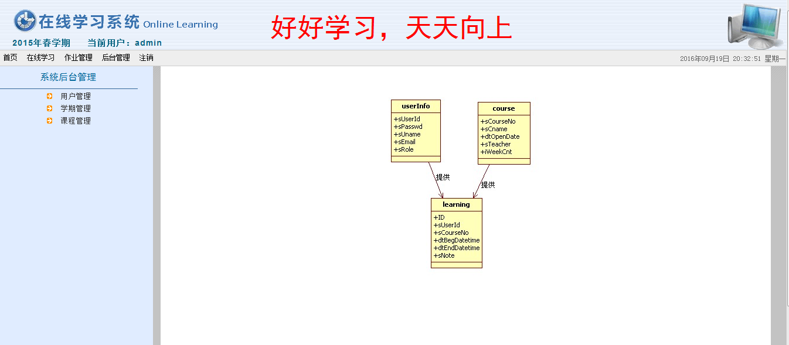

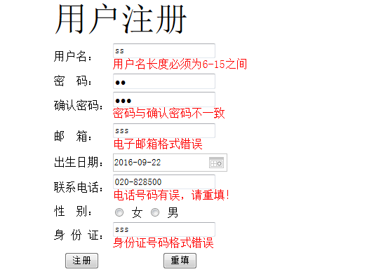
注册页面页面参考register.html：
当单击注册按钮时进行验证，填写有误时，效果如图：
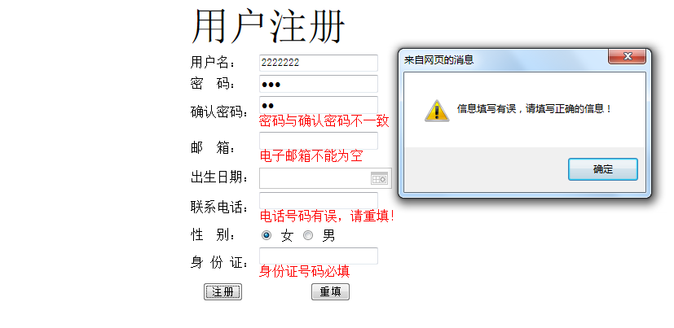

- 评分标准
- A——内容功能完善，编程风格好，人机接口界面好；
- B——内容功能完善，编程风格良好，人机接口界面良好；
- C——完成必做内容；
- D——能完成必做内容；
- E——未按时完成必做内容，或者抄袭（雷同者全部为E）.

参照书上实验按模版要求，编写好完整的程序文档，最后运行得到的相关文件，把实验所得文件一起打包上交。各页面截图附在本文件下。（压缩包的文件名为：学号_姓名_实验2）

